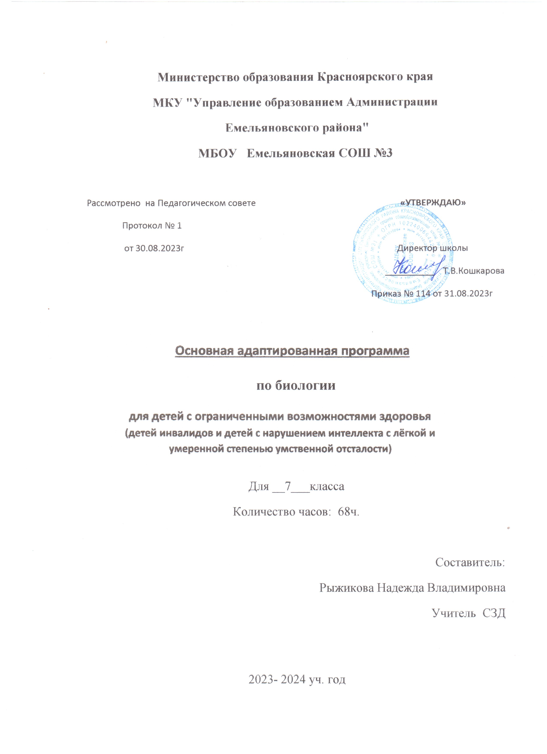

Содержание

Пояснительная записка………………………………………………………………………..3
Тематическое планирование (7 кл.)…………………………………………………………..4
Контроль ЗУНа (7кл.)…………………………………………………………………………5
Содержание курса «Растения.Бактерии.Грибы»…………………………………………....6
Основные требования к знаниям и умениям учащихся (7 кл.)…………………………….7
Учебно-методический комплект……………………………………………………………..8
Календарно-тематическое планирование (7 кл.)……………………………………………9

Пояснительная записка.

Биология как учебный предмет в коррекционной школе VIII вида включает разделы: «Неживая природа»(6класс), «Растения, грибы, бактерии» (7 класс), «Животные» (8 класс), «Человек» (9 класс).
Преемственные связи между разделами обеспечивает целостность биологического курса, а его содержание будет способствовать правильному поведению в соответствии с законами природы и общечеловеческими нравственными ценностями.
Знакомство с разнообразием растительного и животного мира должно вызвать у детей чувство любви к природе и ответственности за ее сохранность.Учащиеся должны понимать, что сохранение красоты природы тесно связано с деятельностью человека.Школьники должны знать, что человек-часть природы, его жизнь зависит от нее, и поэтому все обязаны сохранять природу для себя и последующих поколений.
В 7 «в» классе обучаются дети с достаточно низким уровнем подготовки, плохими навыками чтения. Именно поэтому на каждом уроке нужно уделять внимание развитию западающего звена через постоянное чтение на уроках. Также специфика предмета позволяет развивать устную речь, навыки простейшего анализа, умении сравнивать.
В разделе «Растения» (7 класс) растения изучаются по семействам.Особое внимание уделяется изучению растений, имеющих практическое значение для человека.В раздел включены практически значимые темы, такие как «Уход за комнатными растениями», «Осенние работы в саду и на учебно-опытном участке». Преподавание биологии в коррекционной школе VIII вида должно быть направлено на коррекцию недостатков умственного развития учащихся. В процессе знакомства с живой и неживой природой необходимо развивать у учащихся наблюдательность, речь,мышление, учить устанавливать простейшие причинно-следственные отношения и взаимозависимость живых организмов между собой и с неживой природой, взаимосвязи человека с живой и неживой природой, влияние на нее.

Основные задачи:
- сообщение учащимся знаний об основных элементах неживой природы (воде, воздухе, полезных ископаемых, почве) и живой природы (о строении и жизни растений и животных)
- формирование правильного понимания таких природных явлений как снег, дождь,ветер, туман,осень, зима, весна, лето в жизни растений и животных
- проведение через весь курс экологического воспитания рассмотрение окружающей среды как комплекса условий, необходимых для жизни растений и животных, грибов и людей),бережного отношения к природе.
- первоначальное ознакомление с приемами выращивания некоторых растений (комнатных и на школьном участке) и ухода за ними; с некоторыми животными, которых можно содержать дома
- привитие навыков, способствующих сохранению и укреплению здоровья человека.

Каждый раздел рассчитан на 66 учебных часов (2 ч в неделю), включает в себя теоретические и практические занятия, а также экскурсии

Тематическое планирование(7 кл.)
№  п./п | Наименование разделов и тем | Всего часов | Из них
№  п./п | Наименование разделов и тем | Всего часов | Лабораторные и практические(тема) | Контрольные и диагностические материалы | Экскурсии | Примечание
I. | Растения вокруг нас | 3
II. | Общее знакомство с цветковыми растениями | 27 |  | 3
III. | Многообразие растительного мира | 31 |  | 3
IV | Бактерии | 3
V | Грибы | 3 |  | 1
 | Резерв | 1
 | Итого | 68часов) |  | 7час.

Контроль ЗУНа учащихся(7кл.)

1  четверть | примерные сроки | 2 четверть | примерные сроки | 3  четверть | примерные сроки | 4  четверть | примерные сроки
 |  |  | Ноябрь | К/Р №2«Однодольные растения» | февраль | К/Р №4«розоцветные и сложноцветные» | апрель
 |  | К/Р №1«строение цв.раст. | декабрь | К/Р №3«Пасленовые и бобовые» | март | К/Р №5 « Бактерии. Грибы | май

Итого за год: К/Р- 5

Содержание курса «Растения.Грибы.Бактерии»

Введение.растения вокруг нас

Многообразие растений(размеры,форма.места произрастания).Цветковые и бесцветковые растения.Роль растений в жизни человека и животных.Значение растений и их охрана.

Общее знакомство с цветковыми растениями Цветок.Строение цветка.Понятие о соцветиях.опыление цветков.Образование плодов и семян.Плоды сухие и сочные.Распространение плодов и семян.
Строение семени.Внешний вид и строение семян фасоли и пшеницы.Условия, необходмые для прорастания семян.Определение всхожести семян.Правила заделки семян в почву.
Корень.Виды корней.Строение корня.Образование корней.Корневые волоски и их значение. Значение корня в жизни растения.Видоизменения корней.
Лист.Внешнее строение листа.Простые и сложные листья.расположение листьев на стебле.Значение листьев в жизни растения-образование питательных веществ, испарение воды листьями.Дыхание растений.листопад и его значение.
Стебель.Разнообразие стеблей.Положение стебля в пространстве.Строение стебля.Значение стебля в жизни растений.
Растение-целостный организм.Взаимосвязь частей растения.Связь растения со средой обитания.

Демонстрации: образование крахмала в листьях на свету.

Многообразие растительного мира

Деление растений на группы.Мхи.Папоротники.Голосеменные.Покрытосеменные, или цветковые растения.Деление их на классы.
Однодольные покрытосеменные растения.Семейства однодольных растений:злаковые, лилейные.Их строение, классификация и значение в жизни человека.
Двудольные покрытосеменные растения.Семейства двудольных растений:пасленовые, бобовые, розоцветные,сложноцветные. Их строение, классификация и значение в жизни человека.
Уход за комнатными растениями: перевалка и пересадка комнатных растений.
Осенние работы в саду:перекопка почвы,. Обработка почвы в приствольныхкругах плодового дерева, подготовка сада к зиме.
Весенние работы в саду и на учебно-опытном участке:уход за садом,. Обработка почвы, уход за посевами и посадками.

Бактерии
Бактерии-особая группа живых организмов.Классификация:бактерии брожения,гниения, клубеньковые бактерии; значение бактерий

Грибы

Шляпочные грибы.Дрожжи.Строение гриба.Классификация грибов.Съедобные и несъедобные грибы.Ядовитые грибы.

Требования к знаниям и умениям учащихся(7 кл.)

Учащиеся должны знать:
- внешнее строение и элементарную биологическую и хозяйственную характеристику основных растений.
- общие признаки, характерные для каждой изучаемой группы растений
- признаки сходства и различия между растениям
- особенности выращивания культурных растений: сроки и способы посева и посадки культур, некоторые приемы ухода за ними

Учащиеся должны уметь:
- узнавать изучаемые растения по внешнему виду
- различать органы растений
- устанавливать взаимосвязь между средой произрастания растений и их внешним видом
- осуществлять уход за некоторыми цветочно-декоративными. Комнатными и овощными культурами

Учебно-методический комплект.

УМК для учителя:
- Программа для специальных( коррекционных) школ VIII вида для
5 – 9 классов общеобразовательных учреждений. Под редакцией Воронковой В.В.; М.: «Владос» 2000
2.Клепенина З.А.Биология.Растения. Бактерии. Грибы.Учебник для 7 класса специальных(коррекц.)образоват.учрежд.VIII вида.-М.: «Просвещение»,2005.-224с.:ил.

УМК для учащихся:

1.Клепенина З.А.Биология.Растения. Бактерии. Грибы.Учебник для 7 класса специальных(коррекц.)образоват.учрежд.VIII вида.-М.: «Просвещение»,2005.-224с.:ил.

№ | Тема урока | Кол-во часов | Дата | Примечания
 | 1 четверть
Растения вокруг нас |  | 3
1- | Вводный урок Разнообразие растений | 1 | 04.09
2. | Значение растений | 1 | 07.09
3. | Охрана растений | 1 | 11.09
Общее знакомство с цветковыми растениями |  | 28
4. | Строение цветкового растения | 1 | 14.09
5. | Строение цветка | 1 | 18.09
6. | Виды соцветий | 1 | 21.09
7. | Опыление цветков | 1 | 25.09
8. | Разнообразие плодов | 1 | 28.09
9. | Размножение растений семенами.Распространение плодов и семян | 1 | 02.10
10. | Внешний вид и строение семени фасоли | 1 | 05.10
11. | строение семени пшеницы | 1 | 09.10
12. | Условия прорастания семян | 1 | 12.10
13 | Определение всхожести семян | 1 | 16.09
14 | Правила заделки семян в почву | 1 | 19.10
15. | .Корень.Виды корней. | 1 | 23.10
16. | Корневые системы. |  | 26.10
 | Итого: | 16 ч
17 | Значение корня | 1 | 06.11
18 | Видоизменения корней | 1 | 09.11
19 | Лист.Внешнее строение листа | 1 | 13.11
20 | Из каких веществ состоит растение | 1 | 16.11
21 | .Образование органических веществ в растении | 1 | 20.11
22. | Испарение воды листьями. | 1 | 23.11
23 | Дыхание растении | 1 | 27.11
24. | Листопад и его значение | 1 | 30.11
25 | СтебельСтроение стебля | 1 | 04.12
26 | Значение стебля в жизни растений | 1 | 07.12
27 | Разнообразие стеблей | 1 | 11.12
28 | Растение-целостныи организм. связь растения со средой обитания. | 1 | 14.12
29 | К/Р №1«Строение цветкового растения» | 1 | 18.12
Многообразие растительного мира |  | 33
30 | Анализ К/Р.Деление растений на группы.Мхи | 1 | 21.12
31 | Папоротники | 1 | 25.12
32 | Голосеменные растения | 1 | 28.12
33 | Голосеменные.Хвойные растения
 | Итого: | 17 ч
 | 3 четверть
34 | Покрытосеменные, или цветковые.Деление цветковых на классы
35 | Злаковые.Общие признаки злаковых
36 | Хлебные злаковые культуры
37 | Выращивание зерновых.Использование злаков в народном хозяйстве.
38 | Лилейные.Общие признаки.Цветочно-декоративные лилейные |  | 23.01
39 | Цветочно-декоративные лилейные |  | 26.01
40 | Овощные лилейные. |  | 30.01
41 | Дикорастущие лилейные. Ландыш.Повторение |  | 02.02
42 | К/Р №2 «Однодольные растения» |  | 06.02
43 | Анализ.К/Р.Двудольные растения.Пасленовые.Общие признаки |  | 09.02
44 | Дикорастущие пасленовые.Паслен.Овощные и технические пасленовые.Картофель |  | 13.02
45 | Овощные и технические пасленовые.Картофель |  | 16.02
46 | Выращивание картофеля |  | 20.02
47. | Овощные пасленовые.Томат |  | 27.02
48. | Овощные пасленовые.Баклажан и  перец |  | 02.03
49. | Цветочно-декоративные пасленовые. |  | 06.03
50. | Бобовые.Общие признаки.Пищевые бобовые растения |  | 09.03
51. | Фасоль и соя-южные бобовые культуры.Кормовые бобовые растения |  | 13.03
52 | Кормовые бобовые растения |  | 16.03
53. | Повторение «Пасленовые и бобовые» |  | 20.03
54 | К/Р №3 «Пасленовые и бобовые» |  | 23.03
55. | Анализ к/р.Розоцветные растения.Общие признаки |  | 03.04
56. | Шиповник-растение группы розоцветных.Плодово-ягодные розоцветные.Яблоня |  | 06.04
57 | Плодово-ягодные розоцветные.Груша.Вишня. |  | 10.04
58 | Плодово-ягодные розоцветные.Малина.Земляника |  | 13.04
59 | Персик и абрикос-южные плодовые розоцветные культуры |  | 17.04
60 | Сложноцветные.Общие признаки.Подсолнечник. |  | 20.04
61 | Календула и бархатцы-однолетние цветково-декоративные сложноцветные |  | 24.04
62 | Маргаритка и георгин- многолетние цветково-декоративные сложноцветные |  | 27.04
63 | К/Р №4 «розоцветные и сложноцветные» |  | 4.05
Бактерии
64 | Бактерии |  | 805
64 | Значение и использование бактерий |  | 11.05
Грибы
65 | Строение грибов |  | 15.05
65 | Съедобные и несъедобные грибы.Ядовитые грибы. |  | 18.05
66. | К.Р. №5 «Грибы.Бактерии» |  | 22.05
68 | Анализ К/Р.Итоговыи урок. |  | 25.05

